**2021届河南嵩县江苏高级中学高一下学期期末地理大题专训试题**

**一、综合题**

**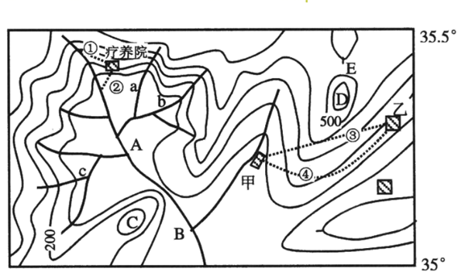1．下图是我国东部某沿海等高线分布图，据此完成下列要求。**

**（1）A为 地形区，理由是 。E为 地形区，理由是 。**

**（2）A地夏季的气候特征是 。**

**（3）a、b两条支流水流较急的是 ，原因是 。**

**（4）拟在该区建一大型水电站，用“//”标出最佳坝址，并说明理由，同时用斜线画出图中被水库淹没的地区。**

**（5）A在B的 方向；疗养院位于 (南北)坡。**

**（6）已知疗养院海拔为200米，实测气温为17℃，此时D点的气温应在 ℃以下。**

**（7）图中a、b、c中，哪一条不属于河流的支流?为什么？**

**（8）若将小河水引向疗养院,图中有两条计划路线①②,哪一条更合理?为什么?**

**（9）拟从甲村向乙村修一条公路，③、④两条线路中，较为合理的是 ，理由是 。**

**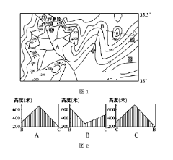2．读下图1所示的“我国东部沿海某地等高线地形图”，完成下列要求．**

**（1）图1中A代表的地形类型是 ，理由是 。**

**（2）该地的地势特点是什么。**

**（3）若将小河水引向疗养院，图1中设计了①、②两条路线， 路线更为合理。因为 。**

**（4）图2所示的地形剖面图中，最能反映沿BC线地表起伏状况的是图A、B、C中的\_\_\_\_\_\_图。**

**【答案】**（1）盆地；A处等高线闭合且等高线数值中间低四周高则为盆地。 （2）东北高西南低。 （3）①路线更合理；因为①路线是把河水从高处引向低处，较合理。 （4）A

**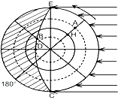**

**3．读以极地为中心的光照图，完成下列各题。**

**（1）此图表示的是\_\_\_\_月\_\_\_\_日的光照情况。**

**（2）A、B、C三点中白昼最长的是\_\_\_\_\_\_。**

**（3）B点的日出时间是\_\_\_\_\_\_\_时，D点的夜长是\_\_\_\_\_\_小时。**

**4．（题文）读“某时刻光照图”，阴影部分表示夜半球，回答有关问题。**

**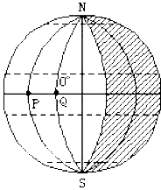（1）该图是\_\_\_\_\_\_\_\_日光照图。**

**（2）此时，晨昏圈与某一经线圈重合，其中晨线的经度是\_\_\_\_\_\_\_\_，昏线的经度是\_\_\_\_\_\_\_\_。**

**（3）此时，太阳直射点在P、Q中的\_\_\_\_\_\_\_\_点，其地理坐标为\_\_\_\_\_\_\_\_。**

**（4）此时，北京时间是\_\_\_\_\_\_\_\_时。**

**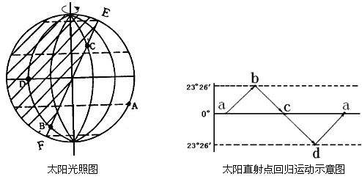5．读“太阳光照图”（阴影表示黑夜，非阴影表示白天）和“太阳直射点回归运动示意图”，回答下列问题。（16分）**

**（1）太阳光照图中EF线是\_\_\_\_\_\_\_。(晨线、昏线)**

**（2）太阳光照图所示这一天是北半球的\_\_\_\_\_\_\_\_日（节气），此时太阳直射点刚好位于太阳直射点回归运动示意图a、b、c、d中的 。这一天，地球处在公转轨道靠近 （近日点、远日点）位置上，公转速度 （较快、较慢）。**

**（3）太阳光照图中B点的地方时为\_\_\_\_\_\_\_（时），这一天C点的昼长是\_\_\_\_\_\_（小时）。**

**（4）太阳光照图中所示日期，正午太阳高度的纬度变化规律是 。**

**6．读地球光照图，完成下列要求。**

**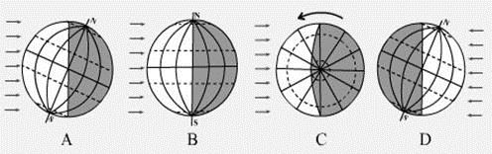**

**（1）在A图中适当位置画出地球自转方向和地球公转轨道平面并标出黄赤交角**

**（2）反映宁夏一年中白昼最短的光照图是 和 图（填字母）。**

**（3）D图中太阳直射 （纬线），此时正午太阳高度的变化规律**

**是 ，宁夏昼夜长短的状况是 。**

**（4）在A、B、D三幅光照图中，按照地球公转方向，一年自春分日以后，依次出现 、 、 和B图所示的节气（填字母）。**

**7．读下面“两分两至示意图”和“地球某一天光照图”回答问题。（6分）**

**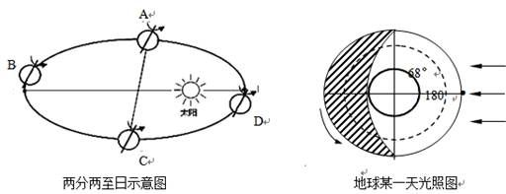**

**（1）当地球位于A处时，节气为 ；**

**（2）当地球如上述光照图状况时，这一天日期可能是：**

**A．12月22日 B．6月18日**

**C．9月27日 D．6月22日**

**（3）光照图所示时间，太阳直射点的经纬度位置是 ，此时北京时间为 点；该日佛山（23°03′N）的正午太阳高度是 ；全球正午太阳高度随纬度变化的规律是 。**

**8．读“三圈环流示意简图”，回答下列问题。**

**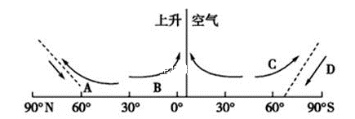**

**（1）该图表示北半球\_\_\_\_\_\_（冬、夏）季节的大气环流状况，判断理由是\_\_\_\_\_\_\_\_。**

**（2）B处位于\_\_\_\_\_\_\_（风带），其气流来自\_\_\_\_\_\_（气压带）；D处位于\_\_\_\_\_\_（风带），其气流来自\_\_\_\_\_\_\_（气压带），是\_\_\_\_\_（动力或热力）原因形成的。**

**（3）一般来说，A气压带控制处比B风带控制处昼夜温差\_\_\_\_\_（大或小），原因是\_\_。**

**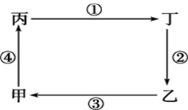9．读下图模式图，回答问题。**

**（1）若此图表示热力环流，则甲乙丙丁四地气压由高到低排列的顺序是\_\_\_\_\_\_\_\_\_，如果甲、乙之间的温差增大，则该区域的热力环流势力将\_\_\_\_\_\_\_\_(增强、减弱)。**

**（2）若此图表示海陆风，箭头③表示的是海风，那此时为\_\_\_\_\_\_\_\_（填“白天”或“夜间”）。**

**（3）若此图表示的是热岛环流，则甲、乙两地中表示城区的是\_\_\_\_\_\_\_\_\_，降水较多的是\_\_\_\_\_\_\_\_\_**

**（4）若此图表示三圈环流中的中纬环流，则甲处为\_\_\_\_\_\_\_\_\_\_（气压带），是由\_\_\_\_\_\_\_\_（填热力或者动力）作用形成的，③处为\_\_\_\_\_\_\_\_\_\_带（风带）。**

**（5）气压带乙和风带③交替控制形成的气候类型是\_\_\_\_\_\_\_\_\_\_\_\_气候，分析该气候降水有什么特点？\_\_\_\_\_\_\_\_**

**10．图甲为热力环流示意图，图乙是三圈环流示意图。读图回答下列问题。**

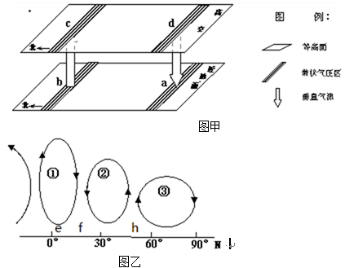

**(1)图甲中a、b两地气压状况为a    b(填“＞”或“＜”)；气温状况为a   b(填“＞”或“＜”)**

**(2)若图甲所示地区在南半球。理论上，a、b之间的稳定水平气流方向为(  )，c、d之间的稳定水平气流方向为(   )，**

**(3)图乙所示时期，太阳直射点在 半球，此时舟山的气候特征为 。**

**(4)图乙中数字 表示低纬环流圈，字母 表示副极地低气压带，其形成原因为\_\_\_\_\_\_\_\_\_\_(填“热力作用”或“动力作用”)。**

**(5)图乙所示，字母e表示的风带为 。**

**11．下图是“某地高空等高面与等压面关系示意图”，读后完成下列各题。**

**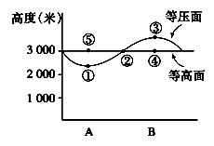（1）图中点①～⑤，气压最高的是\_\_\_，气压最低的是\_\_\_\_。**

**（2）A地是是\_\_\_\_\_（受热或冷却） 的地方 ， 该 地 空 气 垂 直 运 动 的 方 向 是\_\_\_，B 地是\_\_\_\_\_\_（受热或冷却）的地方（受热或冷却），该地空气垂直运动的方向是\_\_\_\_\_。**

**（3）B 地近地面形成\_\_\_\_\_（高或低）气压**

**（4）若该热力环流发生于城区与郊区之间，则 A、B 中代表城区的是\_\_\_\_\_\_，若发生在白天海陆之间，则 A、B 中代表海洋的 是\_\_\_\_\_。**

**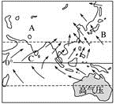（5）形成热力环流的根本原因是\_\_\_\_\_\_\_。**

**12．读“亚洲季风示意图”，回答下列问题。**

**(1)A为\_\_\_\_\_\_\_\_压，又称\_\_\_\_\_\_\_\_压。**

**(2)B为\_\_\_\_\_\_\_\_季风，C为\_\_\_\_\_\_\_\_季风。**

**(3)亚洲东部季风环流最为典型，其主要原因是（\_\_\_\_）**

**A．亚洲的山区最高大** **B．海陆热力性质差异明显**

**C．亚洲的气压带、风带最完整** **D．东亚东侧的海洋最深**

**(4)形成南亚季风的主要原因是(双选)（\_\_\_\_）**

**A．海陆热力性质差异** **B．亚洲地形状况**

**C．气压带、风带的季节移动** **D．地面反射率不同**

**13．下左图表示北半球锋面气旋，右图为某日海平面气压分布图（单位：百帕）。读图回答下列问题。**

**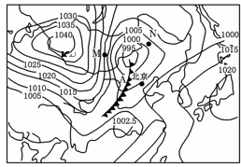**

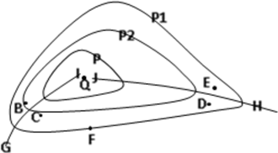

**（1）右图中三条等压线的气压值P1、P2、P3由大到小排列是 ；其水平气流方向为 。Q地气流垂直运动方式是 。**

**（2）右左图中JH为 锋。B、C两地比较，降水较多的是 。**

**（3）左图中M地的风向是 。M、N两地风力较大的是 ，其原因是 。**

**（4） 右图中k地当日的天气状况是 。当天气系统A到达北京时，北京的天气状况是 。**

**（5）地面气旋和锋面相结合形成锋面气旋，那么会有反气旋锋面吗？为什么？**

**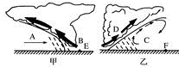14．读图，回答下列问题。**

**(1)A，B，C，D四地属于冷气团的是\_\_\_\_\_\_\_\_；属于暖气团的是\_\_\_\_\_\_\_\_。**

**(2)甲、乙两锋面属于冷锋的是\_\_\_\_\_\_\_\_，属于暖锋的是\_\_\_\_\_\_\_\_。**

**(3)甲、乙锋分别经过E，F地时，天气如何变化？**

**答：\_\_\_\_\_\_\_\_\_\_\_**

**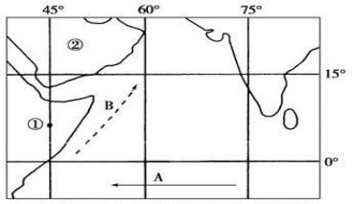15．下图为印度洋局部地区洋流示意图，读图回答下列问题。**

**(1) A洋流的成因是\_\_\_\_\_\_\_\_\_\_\_\_\_\_\_\_\_\_\_\_\_\_；虚线表示的洋流B对沿岸地理环境的影响是\_\_\_\_\_\_\_\_\_\_\_\_\_\_。北半球此时为\_\_\_\_\_\_\_\_(季节)。**

**16．洋流在地球气候的形成和保持生态平衡中扮演着重要的角色。故了解和掌握洋流的规律，对气候变化、渔业、航运和军事等都有重要意义。读“部分地区洋流分布图”，回答下列问题。**

**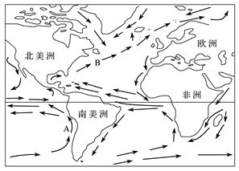**

**(1)图中A洋流的名称是\_\_\_\_\_\_\_\_\_\_\_\_\_\_，该洋流流经的北部海区水温出现异常升高的现象，这一现象称为\_\_\_\_\_\_\_\_\_\_\_\_\_\_\_\_现象。**

**(2)B洋流是世界上规模最大的暖流，随着全球变暖，多数科学家预测B洋流会减弱，请根据洋流对地理环境的影响，分析B洋流减弱后对其流经地区的地理环境造成的影响有哪些？**

**(3)若墨西哥湾海域发生石油泄漏，石油的扩散方向最可能是\_\_\_\_\_\_\_\_方向，并评价洋流对海洋污染的影响。**

**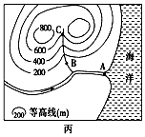17．读下图，回答下列问题。**

**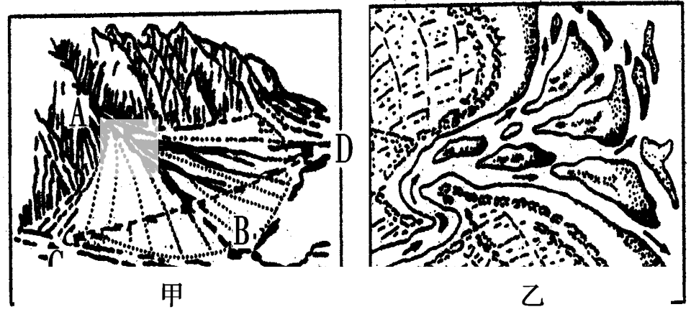**

**(1)从地貌上看甲图是\_\_\_\_\_\_\_\_，乙图是\_\_\_\_\_\_\_\_，二者都是河流\_\_\_\_\_\_\_\_地貌。**

**(2)若甲、乙两地貌在丙图中有分布，则其对应为甲在\_\_\_\_\_\_处分布，乙在\_\_\_\_\_\_处分布。**

**(3)随河流流速的减弱，河流携带的泥沙会沉积下来，并且有一定的规律：颗粒大、密度大的物质先沉积，颗粒小、密度小的物质后沉积。由此判断，甲图中沿A―→B方向物质组成可能是（\_\_\_\_）**

**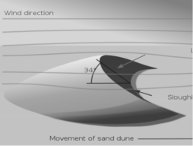A．黏土　砾石　粉砂　 B．粉砂　黏土　砾石**

**C．砾石　粉砂　黏土 D．砾石　黏土　粉砂**

**(4)上图所示地貌从成因上讲属于\_\_\_\_\_\_\_\_\_\_\_\_\_地貌，从气候角度该地貌主要分布在我国\_\_\_\_\_\_\_\_\_\_\_地区。**

**18．读下图，完成下列各题。**

**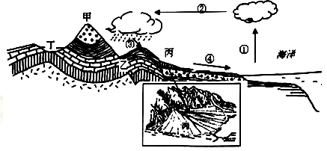**

**（1）甲地地貌是\_\_\_\_，乙地地质构造是\_\_\_\_\_；**

**（2）丙处地貌的名称是\_\_\_\_\_\_\_\_\_\_\_\_，形成该地貌的外力作用是\_\_\_\_\_\_\_\_\_。**

**（3）从地质构造上看，丁是\_\_\_\_\_\_\_\_，其成谷的理由是\_\_\_\_\_\_\_\_\_\_\_\_\_。**

**（4）在甲、乙、丙三地中最可能发育成河流的是\_\_\_\_\_\_\_\_地。假设该河流位于我国，自西向东流若只考虑地转偏向力，河流的\_\_\_\_\_\_\_\_（南或北）岸侵蚀严重。**

**（5）在甲、乙、丙，丁地中，如果修建地下隧道的应选\_\_\_\_\_\_\_\_地，可能找到地下水是\_\_\_\_地。**

**19．读“某地地质构造示意图”，完成下列问题。**

**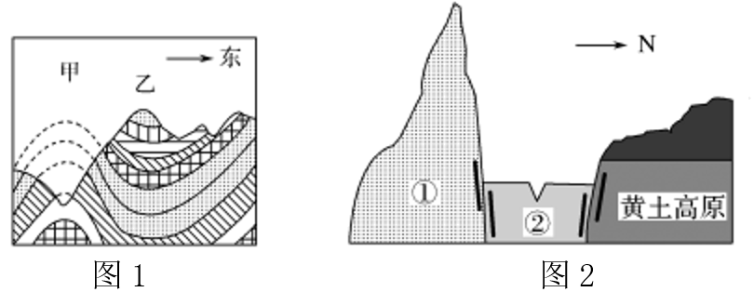**

**（1）判断图1中甲、乙两地的地质构造及其形成原因，甲地为\_\_\_\_\_\_\_\_\_，原因是\_\_\_\_\_\_；形成的地形是\_\_\_\_\_\_\_。乙地为\_\_\_\_\_\_\_\_\_，原因是\_\_\_\_\_\_\_\_\_；形成的地形是\_\_\_\_\_\_\_\_\_。**

**（2）请在图2中画出断层面两侧岩块的位移方向。**

**（3）图2中容易形成哪些地貌类型？**

**（4）华山西峰和图中数字\_\_\_\_\_\_\_所代表的地质构造相同。**

**20．地理环境特征既有整体性，又有差异性；自然景观的分布既有地带性，也有非地带性。阅读下图，回答问题。**

**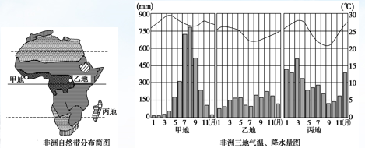**

**(1)甲、乙两地虽然气候类型相同，但是两地的植被景观却略有差异。从两地全年降水分配差异的角度分析造成这种差异的原因。**

**(2)丙地虽然远离赤道，但是自然带类型却与甲、乙两地的相同，简析其原因。**

**21．读亚欧大陆轮廓图，对照四幅气候类型气温和降水图，完成下列问题。**

**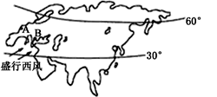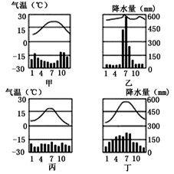**

**（1）A地的气候类型是\_\_\_\_气候（填图中气候类型代号），该地的气候特点是\_\_\_\_。形成原因是\_\_\_\_\_\_。**

**（2）B地气候类型是\_\_\_\_气候（填图中气候类型代号），该地夏季气候的主要特点是\_\_\_，其成因是\_\_\_\_。**

**（3）图中所示季节为\_\_\_\_\_\_\_\_半球的\_\_\_\_\_\_\_\_季，判断理由是\_\_\_\_\_\_\_\_。**

**（4）除南极洲外，其他大洲都有的气候类型是\_\_\_\_\_\_\_\_。（填图中气候类型代号）**

**（5）丁地的气候类型是\_\_\_\_\_\_\_\_\_。主要分布在中国的\_\_\_\_\_\_\_\_\_\_\_\_\_\_\_ 地区。**

**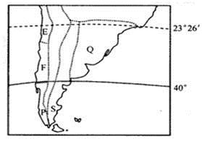** **22．读某区域气候分布图，回答问题。**

**（1）Ｅ地气候类型是 Ｆ地的气候类型是 Ｐ地气候类型是 ，Ｑ地气候类型是 ，Ｓ地气候类型是**

**（2）Ｅ地气候呈狭长带状且向北可延伸到５°Ｓ，请简述其原因**

**（3）简述Ｓ地气候成因。**

**23．下图为地中海沿岸某地地质构造与水循环示意图，读图完成下列各题。**

**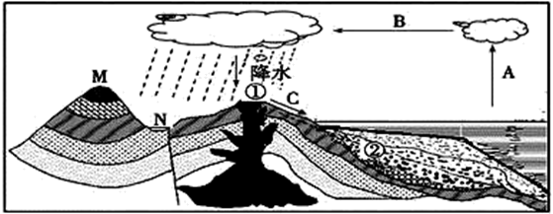**

**（1）从图中岩层形态看，M处的地质构造为\_\_\_\_\_\_\_\_\_\_\_\_；该处地形形成的原因为\_\_\_\_\_\_\_\_\_\_\_\_**

**（2）根据水循环发生的领域，图中所示水循环类型是\_\_\_\_\_\_\_\_\_\_\_\_循环，图中B环节是\_\_\_\_\_\_\_\_\_\_\_\_。**

**（3）在图中C环节的参与下，①处的\_\_\_\_\_\_\_\_\_\_\_\_岩可转化为② 处的\_\_\_\_\_\_\_\_\_\_\_\_岩，这种地质作用属于\_\_\_\_\_\_\_\_\_\_\_\_ (内、外)力作用。**

**（3）N地河流水量最大的季节是\_\_\_\_\_\_\_\_\_\_\_\_，此地此时气候特征为\_\_\_\_\_\_\_\_\_\_\_\_**

**（5）假设图中所示地区为印度及其沿海地区，则水循环中的水汽输送量最大季节的风是\_\_\_\_\_\_\_\_\_\_\_\_季风（填西南或东北），此季风形成的原因是\_\_\_\_\_\_\_\_\_\_\_\_**

**24．阅读材料，完成下列问题。**

**材料一　第21届联合国气候变化大会于2015年11月30日至12月11日在巴黎北郊的布尔歇展览中心举行，目的是促使196个缔约方(195个国家＋欧盟)形成统一意见，达成一项普遍适用的协议，并于2020年开始付诸实施。**

**材料二　如下图为近150年气候变化资料图。**

**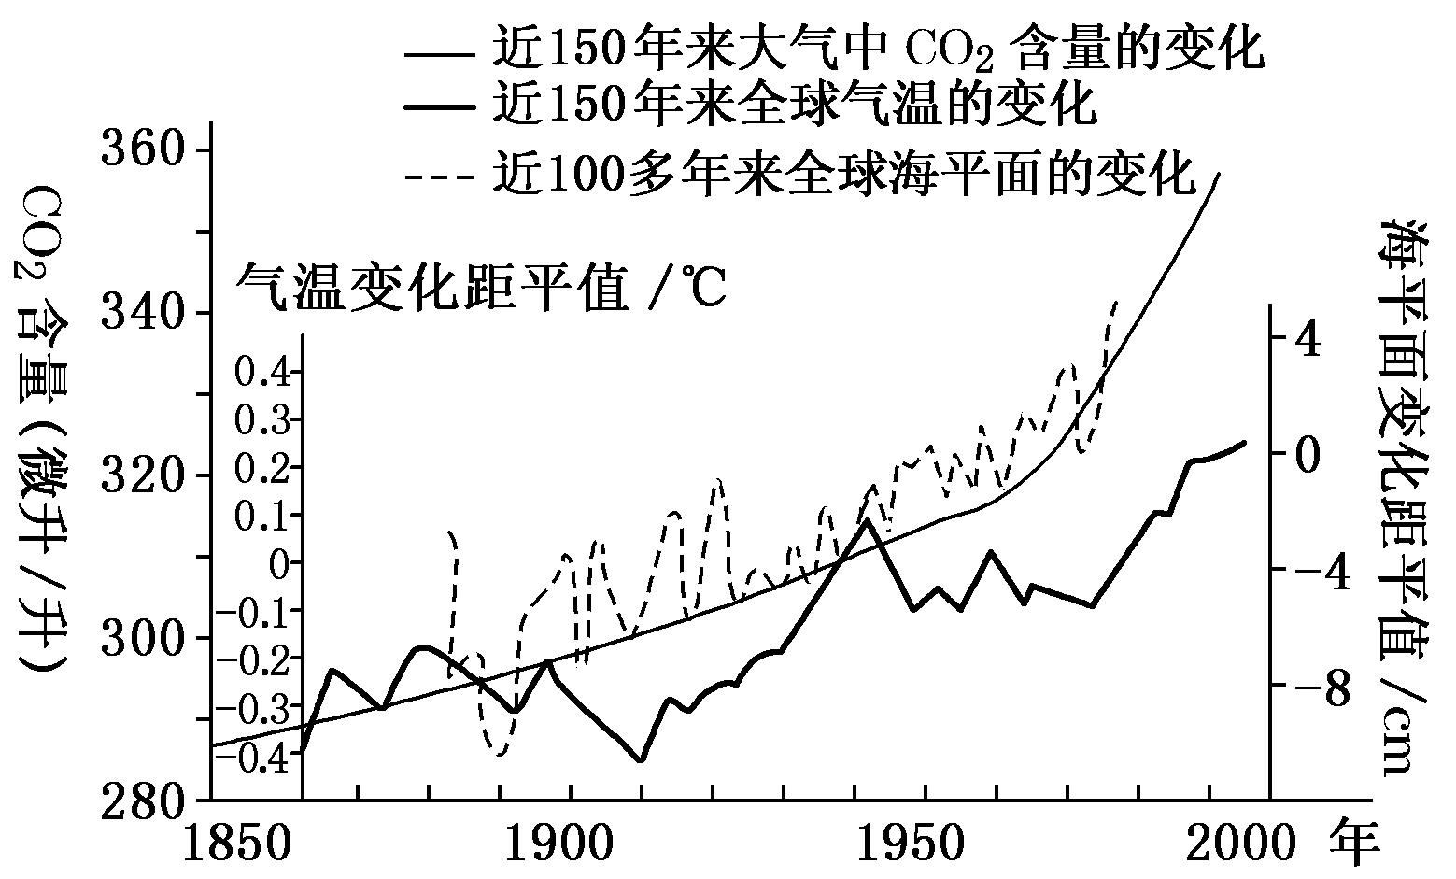**

**(1)近百年来，全球气温变化的主要趋势是\_\_\_\_\_\_\_\_，分析导致其变化的人为原因。**

**(2)简述当前全球气候的变化趋势对自然地理环境的主要影响。**

**(3)从能源利用角度考虑，说明我们应对近现代全球气候变化采取的主要措施。**

**25．阅读图表和资料，回答下列问题。**

**材料一：南水北调中线工程，从丹江口水库引水，沿京广铁路西侧北上，自流到北京颐和园的[团城](file:///D:\\files\\Recive\\2021-6\\3\\backup\\" \t "_blank)湖。工程重点为河南、河北、天津、北京4个省市，沿线20多座大中城市提供生活和生产用水，并兼 顾沿线生态环境和农业用水。下图为南水北调中线示意图。**

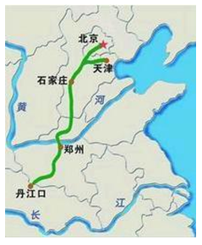

**材料二：南水北调调入区在全国政治、经济、文化领域都具有重要地位，但又是水资矛盾和环境问题十分突出的地区。**

**下表为北京地区2014年7月21-24日气象资料统计表。**

**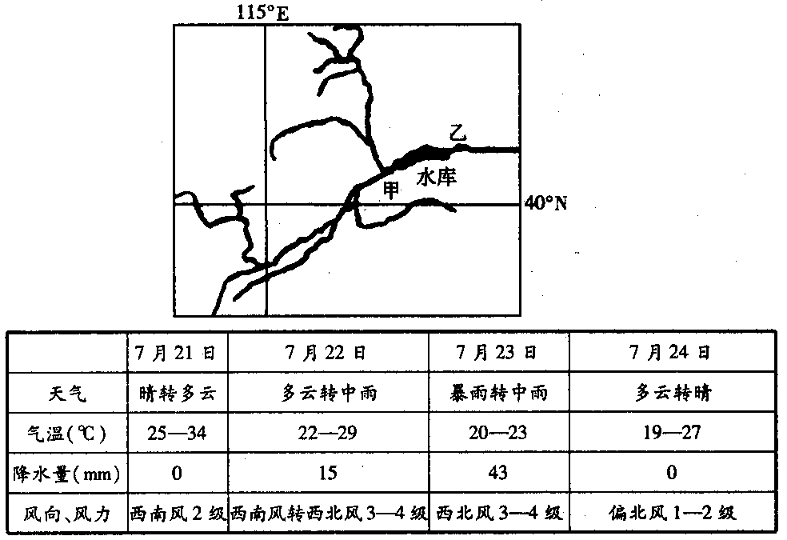**

**（1）下列四幅河流径流图与调入区河流补给类型相符的是（ ）（2分）**

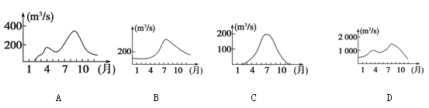

**（2）根据所学知识，综合分析调入区水资短缺的原因。（8分）**

**（3）读表，判断这几日影响北京的天气系统的名称，并简述其判断依据。（4分）**